2023-2024学年四年级数学上册典型例题系列

第二单元“角”篇【十二大考点】

（原卷版）
专题解读
本专题是第二单元“角”篇。本部分内容主要是角的认识及分类，量角器的使用，画角的方法以及角度计算问题等，知识涵盖较广，考点和题型划分较多，建议作为本章核心内容进行讲解，一共划分为十二个考点，欢迎使用。
目录导航
目录
【考点一】角的认识 3
【考点二】数角 4
【考点三】量角器的认识与使用 6
【考点四】用量角器量角 10
【考点五】用量角器画角 11
【考点六】用三角尺画角 12
【考点七】角的分类 13
【考点八】角度计算问题其一：直接求角的度数 14
【考点九】角度计算问题其二：图形中角的度数 15
【考点十】角度计算问题其三：折叠图形中角的度数 16
【考点十一】角度计算问题其四：三角尺中角的度数 17
【考点十二】角度计算问题其五：钟表中角的度数 19

典型例题

【考点一】角的认识。
【方法点拨】
1.角的定义：
从一点引出两条射线所组成的图形叫做角。
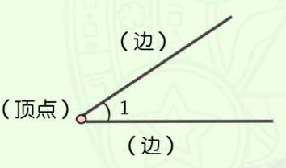
2.角的大小：
角的大小与边的长短无关，角的两边叉开的越大，角就越大。
【典型例题1】角的表示。
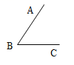
记作：( )，读作：( )。
【典型例题2】角的概念。
从一点引出两条射线所组成的图形叫做角，这一点叫做角的( )，这两条射线叫做角的( )。
【典型例题3】角的大小。
角的大小与两边叉开的大小有( )；叉开越大，( )越大。角的大小同边的长短( )关。
【对应练习1】
笑笑画了一个角（如图），a、b分别是L₁的两条边，a、b是由点O引出的两条( )线，点O是角的( )。
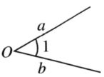
【对应练习2】
写出角的名称。
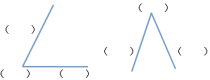

【考点二】数角。
【方法点拨】
数角与数线段的方法类似：
n×（n-1）÷2（其中n代表从一个顶点引出的线的数量）。
【典型例题1】数角其一。
数一数一共有( )个角。
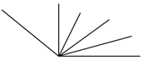
【对应练习1】
数一数：下图中共有( )个角。
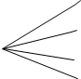
【对应练习2】
数一数。
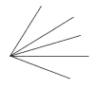
有( )个角
有( )条射线

【对应练习3】
 | 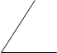 | 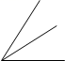 | 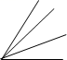 | 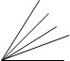 | 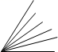
有几条边 | 2 | 3 | 4 | 5 | 6
有几个角 | 1 | 3 | 6
（1）仔细观察，发现规律后再填表；
（2）我发现一个小秘密，用这个小秘密可以根据边数直接求出角的个数。如果角的边数是10，角的个数是( )。
【典型例题2】数角其二。
数一数下图中各有几个角。
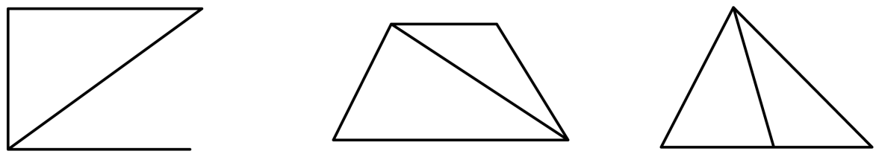
( )个 ( )个 ( )个
【对应练习1】
下图中各有几个角？
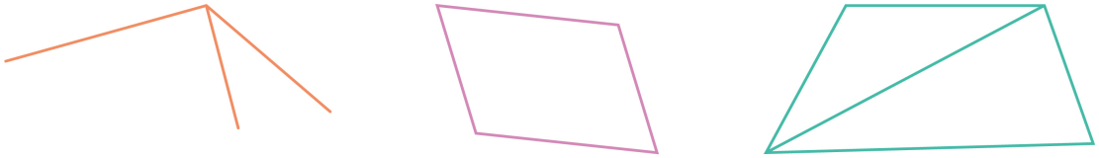
( )个角 ( )个角 ( )个角
【对应练习1】
找一找，数一数下图中各有几个角。
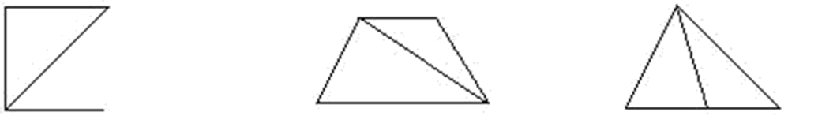
( )个 ( )个 ( )个
【对应练习2】
下图中共有( )条线段，( )个角。
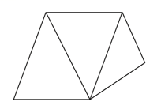
【对应练习3】
看图填空。
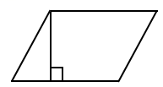
上图中共有（ ）个锐角，（ ）个直角，（ ）个钝角，有（ ）个平角。

【考点三】量角器的认识与使用。
【方法点拨】
1.量角器是一个半圆，被分成180等份每一份所对的角都是1°，从中心出发，
两边各有一条0°刻度线。
2.量角器上有两圈刻度：
内圈刻度（逆时针方向变大），外圈刻度（顺时针方向变大）。
【典型例题1】量角器的方法。
下面量角器量角的方法正确的是（ ）。
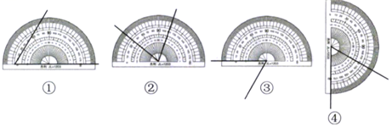
A．①和② B．②和④ C．③和④ D．①和④
【对应练习1】
下面测量方法和所得结果都正确的是（ ）。
A．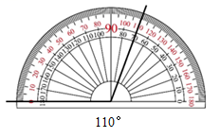 B．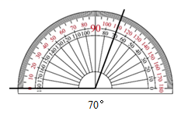
C．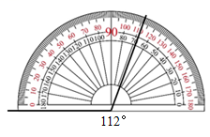 D．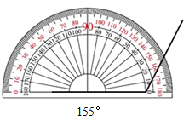
【对应练习2】
淘气用量角器测量∠1的度数，正确的是（ ）。
A．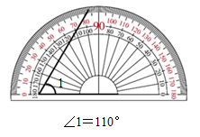 B．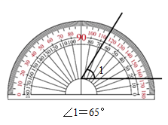
C．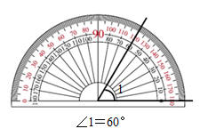 D．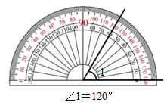
【对应练习3】
小新用量角器测量∠1的度数，测量结果正确的是（ ）。
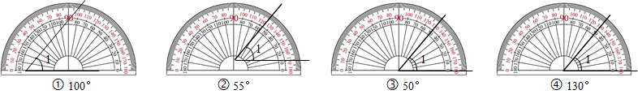
A．① B．② C．③ D．④
【典型例题2】量角器的使用。
下图中∠1等于（ ）。
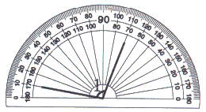
A．110° B．70° C．100° D．60°
【对应练习1】
如图，∠1的度数是（ ）。
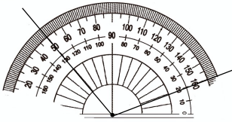
A．50° B．110° C．130° D．160°
【对应练习2】
用破损的量角器测量角的度数。如图∠1是（ ）度。
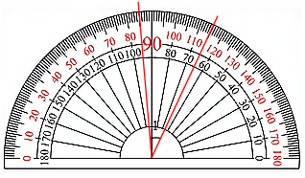
A．30 B．35 C．85 D．115
【对应练习3】
如图，∠1的度数是（ ）
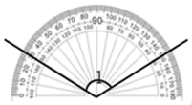
A．30° B．60° C．120° D．150°
【典型例题3】误读量角器。
小马虎用量角器测量一个角时，由于误把外圈刻度当成内圈刻度而读出度数为130°，正确的度数应该是( )。
【对应练习1】
笑笑用量角器量角的度数时，误把外圈刻度看成内圈刻度，读得角的度数是140°，那么这个角的正确度数是（ ）。
A．140° B．40° C．50°
【对应练习2】
小王用量角器测量一个角时，误把外圈刻度当成了内圈刻度，读得度数是120°，正确的度数是（ ）。
A．30° B．60° C．100°
【对应练习3】
周军用量角器测量一个角时，角的一条边和内圈的0刻度重合，读数时他误读了外圈的刻度，读出75°，这个角的实际度数是（ ）。
A．105° B．75° C．15°

【考点四】用量角器量角。
【方法点拨】
“两重合，一对应”
1.把量角器的中心与角的顶点重合，00刻度线与角的一条边重合。（“点点重合，线边重合”）
2.角的另一条边所对的量角器上的刻度，就是这个角的度数。（“一对应”）
【典型例题】
认真量一量，在图中标出下面角的度数。
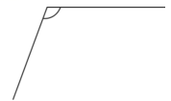
【对应练习1】
量一量∠1、∠2的度数。
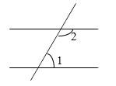
【对应练习2】
量出下面每个角的度数，并把度数标出来。
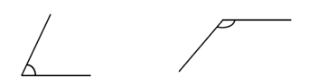
【对应练习3】
量出下面的角并标出度数。
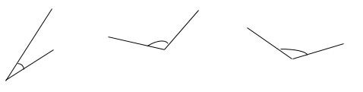

【考点五】用量角器画角。
【方法点拨】
画角的步骤：
1.定线：
①画一条射线，把量角器的中心与射线的端点重合；
②0°刻度线与射线重合；
2.定点：
③在量角器内圈（或外圈）指定刻度线的地方点一个点。
3.连线：
④以射线的端点为端点，经过刚画出的点，画出一条射线；
⑤标注角的符号，并写上度数大小。
【典型例题】
用量角器画135°的角，并标出角的各部分的名称。

【对应练习1】
请你画一个比105°多20°的角。

【对应练习2】
画一个与∠1大小相同的角，并标出度数。
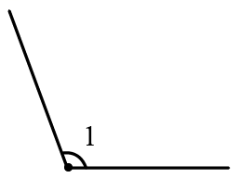

以上内容仅为本文档的试下载部分，为可阅读页数的一半内容。如要下载或阅读全文，请访问：https://d.book118.com/877042005132006046

